Муниципальное дошкольное образовательное учреждение
«Детский сад №232»

«Пуговки, кнопочки, зажимы»
«Прищепки»
Авторские игры для развития мелкой моторики
с использованием нестандартных материалов

Автор:
Короткова Елена Александровна,
воспитатель
Лазарева Алёна Юрьевна,
воспитатель.

Ярославль
2022 год
«Развитие функций обеих рук
обеспечивает развитие «центров» речи в обоих полушариях,
даёт преимущества в интеллектуальном развитии,
поскольку речь теснейшим образом связана с мышлением»
И. Павлов.
Предлагаемые игры можно использовать для индивидуальных, подгрупповых занятий с детьми в группе общеразвивающей, комбинированной направленности логопедических группах, а также в семье. Игры предназначены для детей с 3 до 7 лет.
Цель – развитие мелкой моторики и координации движения рук у детей дошкольного возраста через нетрадиционное использование различных материалов.
Задачи:
обучающие
- расширять цветовое восприятие, знакомить с радужным спектром;
- закреплять знания о геометрических фигурах, сравнении предметов (полосок) по длине, упражнять в ориентировке в пространстве;
коррекционно-развивающие
- развивать мышечные и тактильные ощущения, координацию и точность движений руки и глаза, гибкость рук, ритмичность;
- развивать воображение, логическое мышление, произвольное внимание, зрительное и слуховое восприятия, творческую активность;
воспитательные
- воспитывать усидчивость, умение доводить начатое дело до конца;
-создавать комфортную обстановку для снятия психоэмоционального напряжения;
-формировать навыки сотрудничества, взаимопонимания, доброжелательности, самостоятельности.
Игры:
Перед каждой игрой обсудить её содержание, обратить внимание на точность движения и комбинации пальцев в действиях с предметами и материалами. Все правила игры показываются и проигрываются вместе с педагогом.
«Полянка» - от 3 лет.
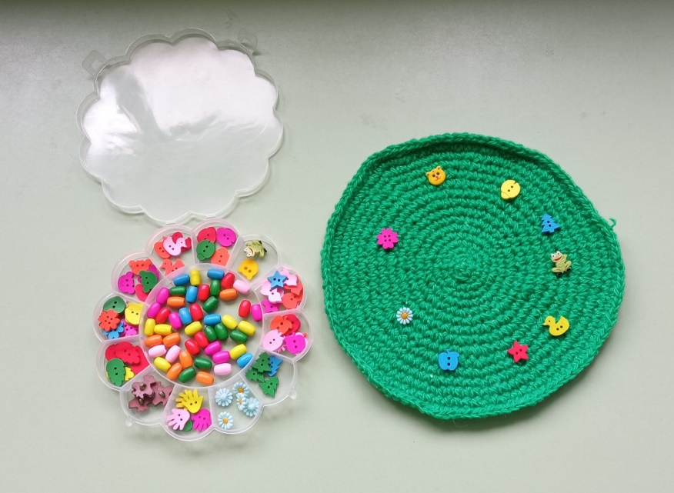
Материал:
Ёмкость с разноцветными мелкими предметами – бусинами, пуговицами в виде цветов, фруктов, животных и т. д..
Ход игры:
- на полянке разложить цветы, чередуя по цвету.
- поочерёдно разложить лягушек и утят.
- выложить только жёлтые (красные…) предметы и т. д.

«Полянка» - от 4 лет.
Материал:
Ёмкость с разноцветными мелкими предметами – разноцветные садовые зажимы в виде цветка.
Ход игры:
- прикрепить к полянке цветы только одного цвета.
- прикрепить к полянке цветы, чередуя их по цвету.

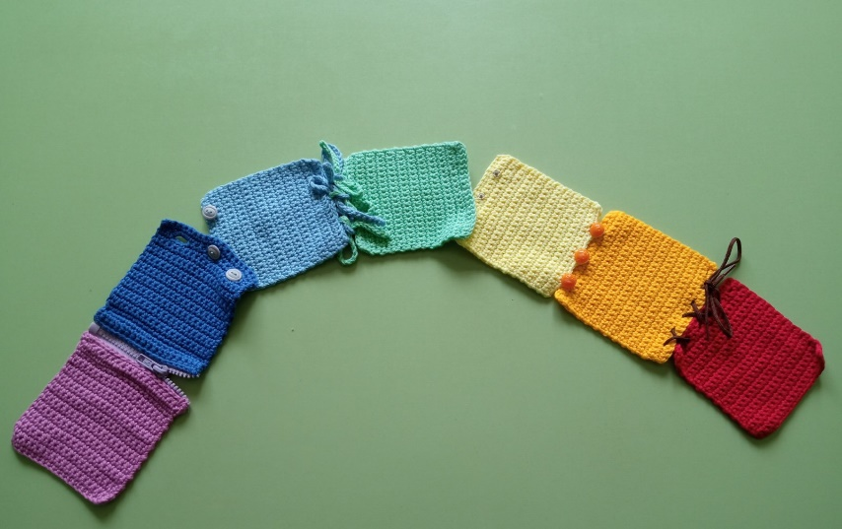
«Застёжки» - от 5 лет.
Материал:
Разноцветные вязаные квадраты с разного рода застёжками – молния, шнуровка, кнопки, верёвочки, пуговицы с прорезными и навесными петлями.
Ход игры:
Застегнуть, завязать все квадраты по очереди.

«Геометрические фигуры» - от 3 лет.
Материал:
Разноцветные вязаные полоски – на одном конце пуговица, на другом – прорезь.
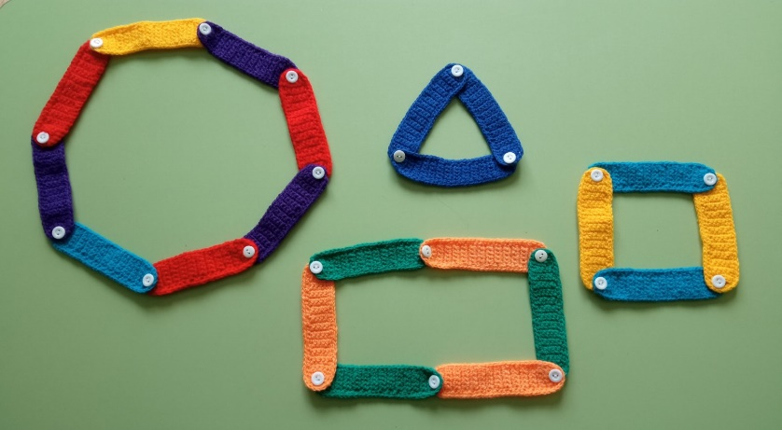
Ход игры:
- пристегнуть пуговками 3 одинаковые по цвету полоски – какая фигура получилась? (треугольник)
- пристегнуть пуговками 4 разные по цвету полоски – какая фигура получилась? (квадрат)
- пристегнуть пуговками по 2 полоски двух цветов, чередуя их по цвету, – какая фигура получилась? (квадрат)
«Геометрические фигуры» - от 4 лет.
Материал:
Разноцветные вязаные полоски – на одном конце пуговица,
на другом – прорезь.
Ход игры (добавить круг и прямоугольник):
- пристегнуть пуговками 6 разных по цвету полосок – какая фигура получилась? (прямоугольник)
- пристегнуть пуговками 8 разные по цвету полоски – какая фигура получилась? (круг)
- пристегнуть пуговками по 2 полоски трёх цветов, чередуя их по цвету, – какая фигура получилась? (прямоугольник)

«Клоун, курица, цветы в корзинке, клумба» - от 4 лет.
Материал:
Игровое поле – зелёная часть с 2 пуговицами жёлтого и красного цветов, внизу 2 пёстрые пуговки, оранжевая корзинка с 2 прорезными петлями, ёмкость с разноцветными садовыми зажимами в виде бабочек.
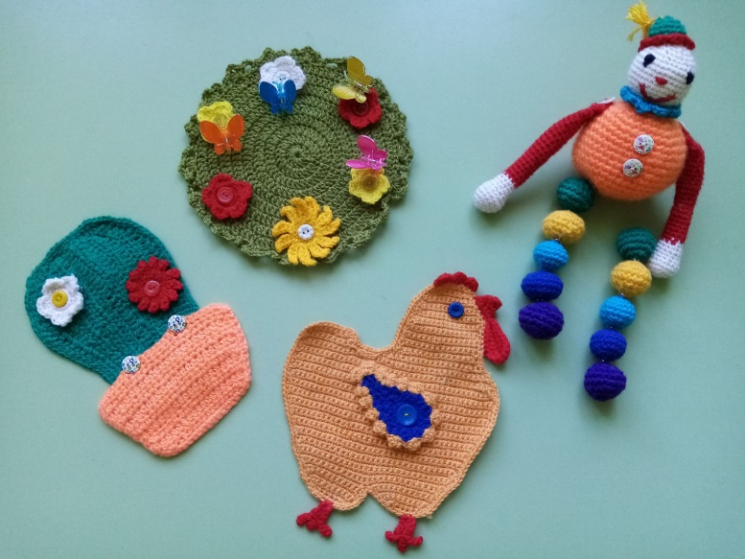
Ход игры:
- пристегнуть корзину к зелёной части.
- пристегнуть цветы такого же цвета, как и пуговки.
- пристегнуть на цветы бабочки такого же цвета.
- пристегнуть цветы по своему желанию.
Материал:
Игровое поле – курица, на котором пришита пуговка для крылышка.
Ход игры:
- пристегнуть крыло.
Материал:
Набор деталей для сбора клоуна с застёжками – пуговицы и кнопки.
Ход игры:
- пристегнуть руки к плечам навесными петлями к пуговицам.
- собрать штанишки клоуну по своему желанию.
- собрать штанишки клоуну, чередуя детали по размеру.
- собрать штанишки клоуну, чередуя детали по цвету.
- собрать штанишки клоуну, чередуя детали по цвету, правой и левой ног в разных направлениях.
Материал:
Игровое поле с пришитыми разноцветными пуговицами, ёмкость с разноцветными садовыми зажимами в виде бабочек.
Ход игры:
- пристегнуть цветы в соответствии с цветом пуговиц.
- пристегнуть цветы по своему желанию.
- прикрепи бабочки на такой же цветок.
- прикрепи красную бабочку на жёлтый цветок и т. д.
«Прищепки» - от 3 лет.
Материал:
- разноцветные вязаные ёжики с наполнителем внутри (мелкие и крупные, круглые и овальные бусины, шарики), ёмкость с бельевыми прищепками;
2. игровые поля – солнышко, туча, цветок, ёмкость с бельевыми прищепками;
Ход игры:
- каждому ёжику прицепить иголки-прищепки одинаковые по цвету.
- - прикрепить солнышку жёлтые лучики-прищепки.
- прикрепить лепестки-прищепки, чтобы получился цветок.
- прикрепить тучке голубые капли-прищепки.

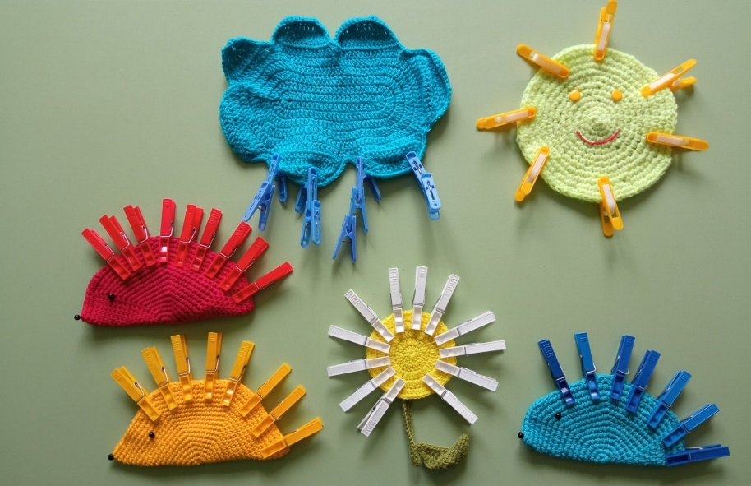
«Прищепки» - от 4 лет.
Материал:
1. игровые поля – солнышко, туча, цветок, ёмкость с бельевыми прищепками;
2. круглая вешалка, разноцветные полоски с пуговками и прорезными петлями.
Ход игры:
1.- прикрепить солнышку поочерёдно жёлтые и оранжевые лучики-прищепки.
- прикрепить тучке поочерёдно синие и голубые капли-прищепки.
- прикрепить такие лепестки-прищепки, чтобы получилась ромашка.
- прикрепить лепестки-прищепки двух (трёх) цветов, чередуя их.
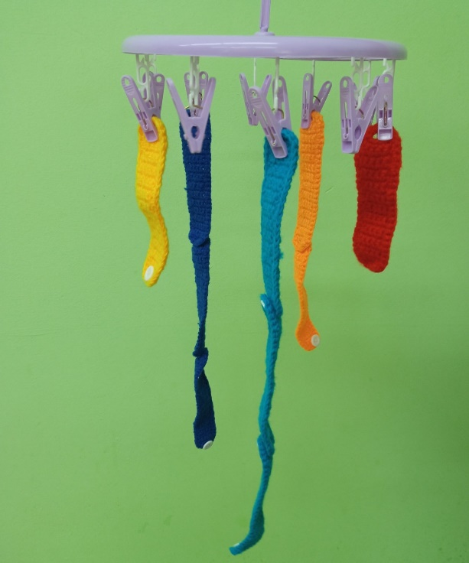
2. - прикрепить красную полоску справа от себя.
- прикрепить голубую полоску длиннее, чем красная, слева от себя.
- прикрепить оранжевую полоску длиннее, чем красная, но короче, чем синяя, прямо перед собой.

Информационные источники:
Зажигина О.А. Игры для развития мелкой моторики рук с использованием нетрадиционного оборудования: СПб: ООО «Детство – Пресс», 2013-96 с.
«Дошкольная педагогика» № 3 2022 г.
Интернет-ресурсы:
https://www.maam.ru/detskijsad/kartoteka-palchikovyh-igr-dlja-detei-5-6-let-starshaja-grupa.html - дата обращения 25.09.2021
https://nsportal.ru/detskiy-sad/logopediya/2019/08/03/palchikovaya-gimnastika-dlya-detey-5-6-let - дата обращения 10.10.2021
https://bugaga.ru/pozdravlenya/stihi/1146755698-palchikovaya-gimnastika-v-stihah-dlya-doshkolnikov.html - дата обращения 15.09.2021
https://ihappymama.ru/chudesnye-stishki-dlya-izucheniya-nazvanij-palchikov/
- дата обращения 19.10.2021

